Quelques réalisations
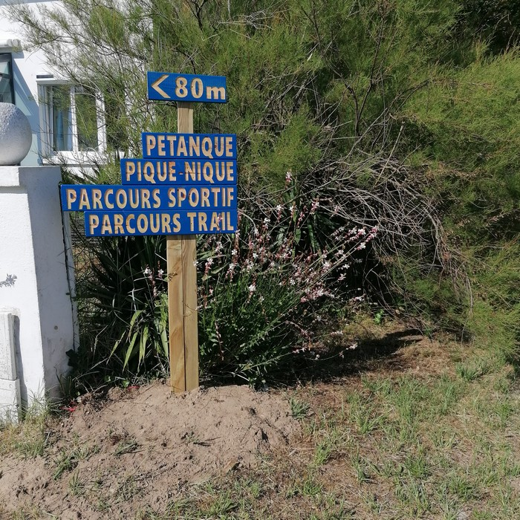
-

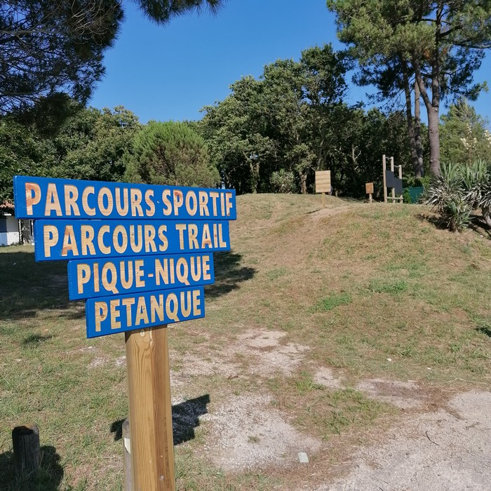
-

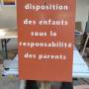
-

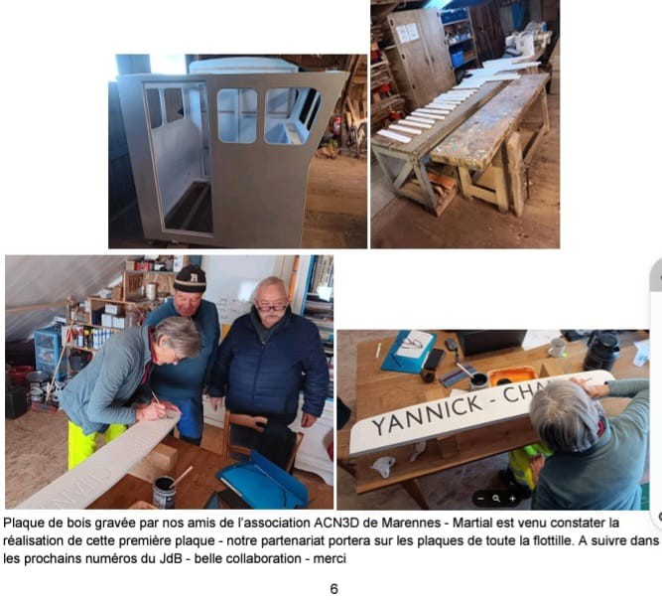
- Plaque de bois gravée par nos amis de l'association ACN3D de Marennes
- Martial est venu constater la réalisation de cette première plaque
- Notre partenariat portera sur les plaques de toute le flottille.
- A suivre dans les prochains numéros du jdB
- Belle collaboration - merci

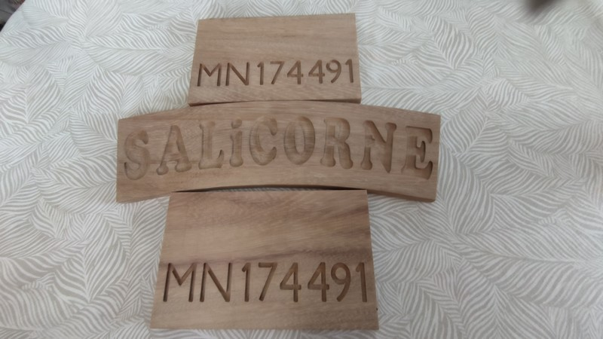
-

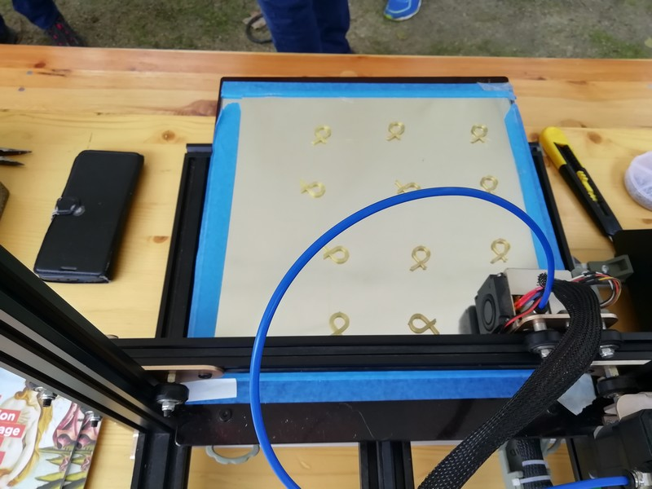
-

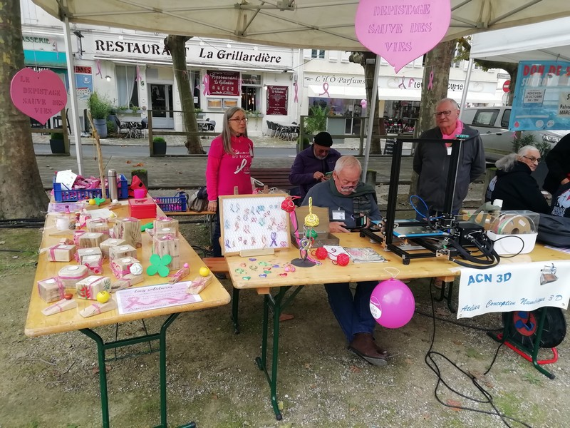
-

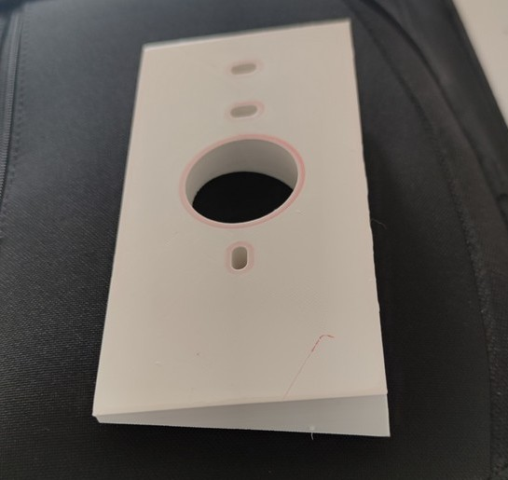
-

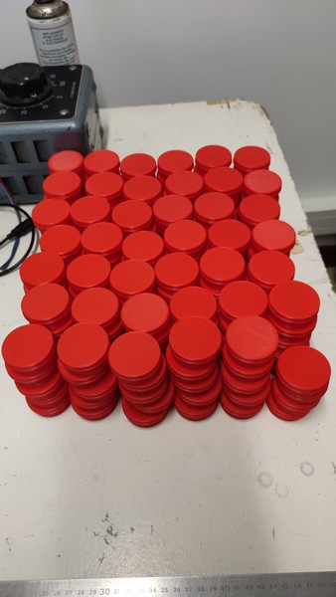
-

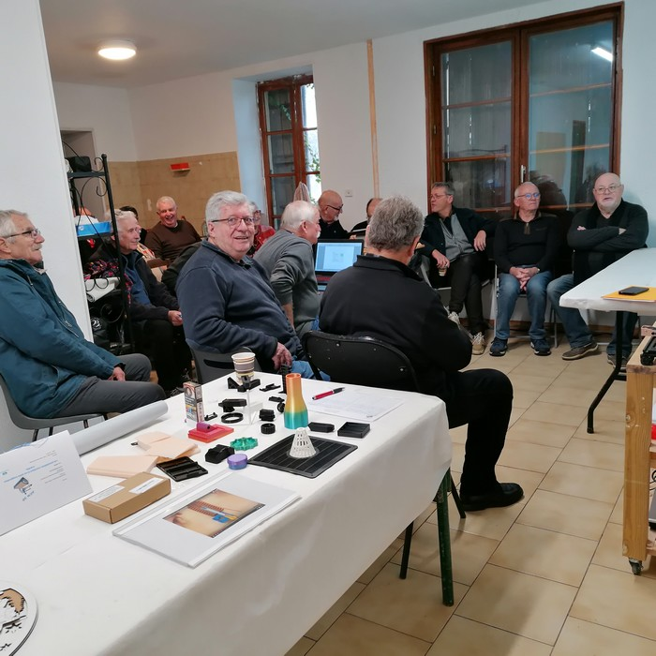
-

- Début
— Martial Krack 2025/02/27 13:35

